日照分析结果
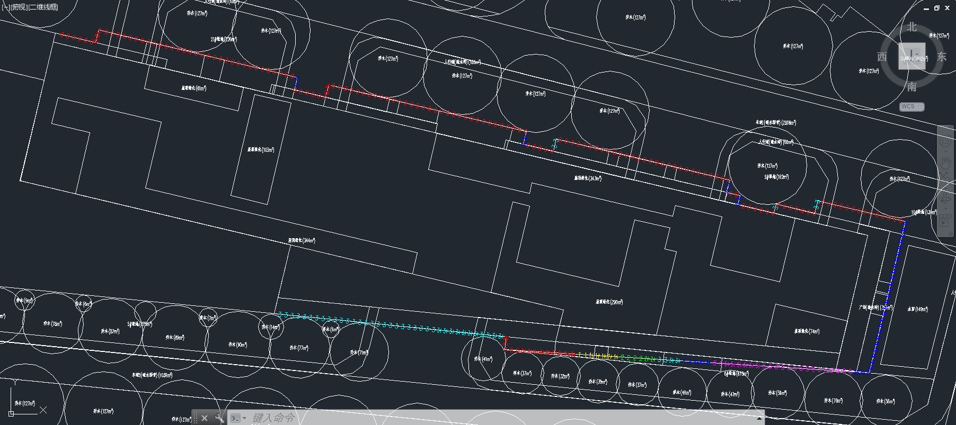
图5.1 线上日照分析结果
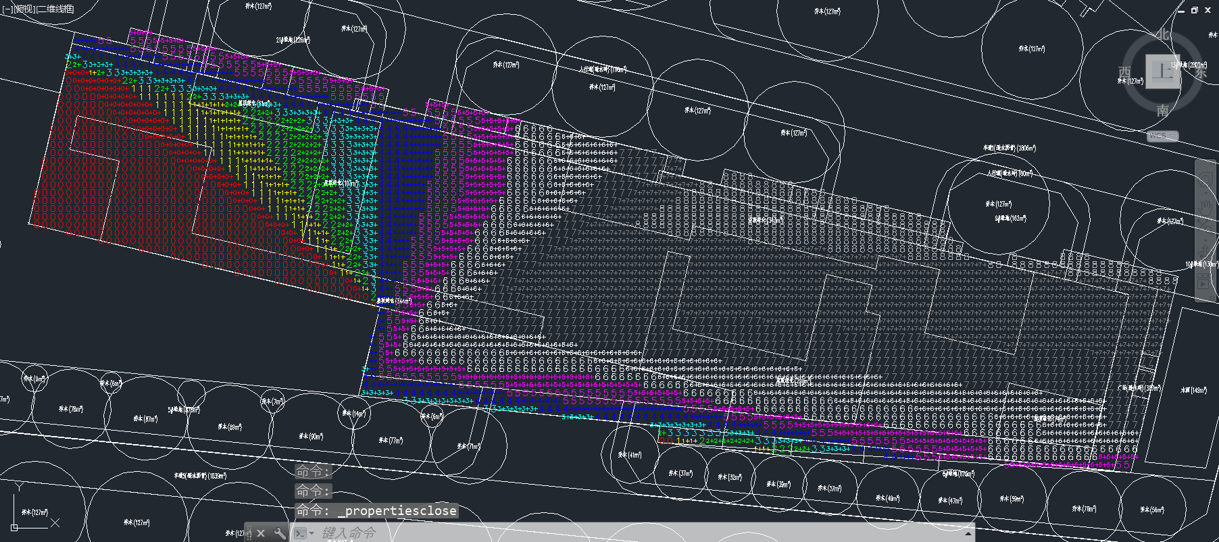
图5.2 区域分析结果
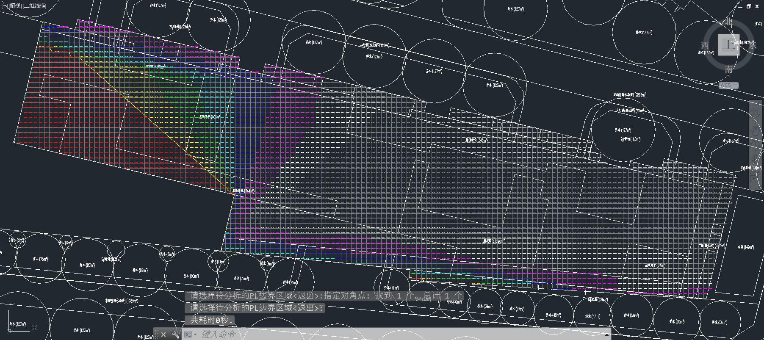
图5.3 等日照线分析结果

